第四章 综合素质评价
第一部分(选择题 共16分)
一、选择题(共8小题，每小题2分，计16分。每小题只有一个选项是符合题意的)
1.[2024·新疆模拟]温度与人们的生活息息相关。以下常见的温度值合理的是( )
A.人体正常体温是45 ℃
B.标准大气压下沸水的温度是100 ℃
C.人体感到舒适的环境温度约为37 ℃
D.适合人们洗澡的热水温度约为80 ℃
2.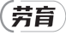[2024·张家界期末]劳动教育是德智体美劳全面发展的重要内容之一，种植实践可以加强学生对各种农作物的认识，让学生明白“一粥一饭，当思来之不易”。下列实践活动中，主要是为了加快水分蒸发的做法是( )
A.剪掉果树多余的枝叶 B.给移栽的瓜苗盖上地膜
C.摊开晾晒潮湿的稻谷 D.为山坡上的小树苗浇水
3.[2024·陕西]中国古代青铜器铸造技术十分发达，其中制作模具时常用到“失蜡法”，具体做法是用固态蜂蜡雕刻成铸件模型，再将耐火泥料敷在其表面，加热后蜂蜡变成液体流失，模具便做好了。该过程中蜂蜡发生的物态变化是( )
A.液化 B.升华 C.熔化 D.凝固
4.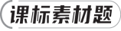如图所示，项目学习小组自制了一款干旱地区浇灌装置，下端的金属弯管埋在土壤中，管口和风扇暴露在地表，有风吹过时风扇转动，潮湿的空气进入管道，水蒸气遇到金属管后凝结成水滴渗入植物的根部。下列说法正确的是( )
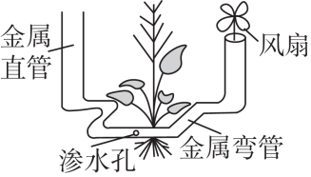
A.水蒸气在金属管中发生了凝华
B.水蒸气在金属管中发生了凝固
C.金属管的温度比水蒸气高
D.金属管的温度比水蒸气低
5.[2024·广元二模]如图所示，图甲是萘的熔化图像，图乙是塑料的凝固图像。下列说法正确的是( )
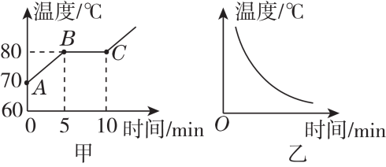
A.萘和塑料都是晶体
B.萘的熔化过程用了5 min
C.萘在B点时为固液共存态
D.与塑料具有相似凝固图像的物质有松香、石蜡、海波
6.[2023·十堰改编]地球表面约71％是海洋，但可供人类直接利用的淡水资源不足地球上淡水资源的1％，因此提高节水意识是公民的义务和责任。如图是水循环示意图，下列说法正确的是( )
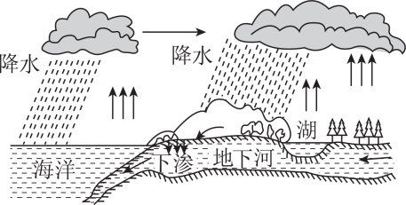
A.地表水放热，汽化成水蒸气
B.水蒸气与冷空气接触，液化成小水滴
C.小水滴遇到更冷的气流，凝华成小冰晶
D.小冰晶降落过程中，液化成雨水
7.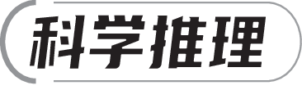[2024·泰州月考]小明同学利用冷水(20 ℃)、热水(80 ℃)和碎冰探究“气体液化的条件”时，做了如图所示的四种尝试，其中上方烧杯底部会出现小水珠的( )
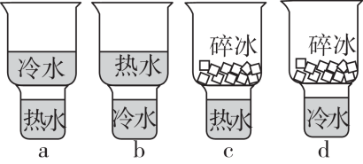
(第7题)
A.只有图a B.只有图a和图c
C.只有图c和图d D.只有图a、图c和图d
8.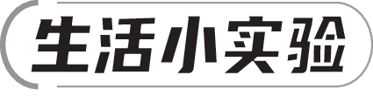[2024·黄冈一模]小明应用所学的物理知识设计了如图所示的两种制霜的方法：图甲，把冰块放在装有适量食盐的易拉罐中；图乙，将一块干冰(固态二氧化碳)放在金属勺子上。过一会儿就看到易拉罐外壁和勺子表面都出现了白霜。下列说法正确的是( )
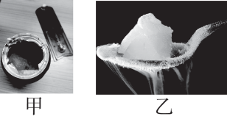
(第8题)
A.两种方法中，霜的形成经历的物态变化不同
B.图甲的制霜方法是使空气中的水蒸气凝华成小冰晶
C.制霜的过程中，冰吸热，干冰放热
D.勺子下方出现的“白气”是二氧化碳
第二部分(非选择题 共44分)
二、填空题(共6小题，计20分)
9.[2024·惠州期末]小强在用温度计测量烧杯中液体温度时读取了四次数据，每次读数时温度计的位置如图甲所示，其中温度计位置放置正确的是 。某时刻温度计的示数如图乙所示，其中读数方法正确的是 (选填“A”“B”或“C”)，此时温度计的示数是 ℃。
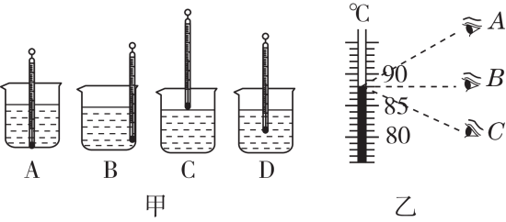
10.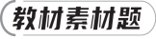生活中处处有物理：鸡蛋、面条等需用水煮，而油条、麻花等需用油炸，这样可以对不同食物提供各自做熟所需达到的温度，这样选择的原因是油和水的 不同；液化石油气是在常温下通过 的方法使气体液化的。
11.[2024·渭南期中]小明进行探究影响蒸发吸热情况的实验，实验过程中某时刻的温度计示数情况如图所示，其中 (选填“a”“b”或“c”)温度计的示数最低，因为酒精蒸发快且蒸发时会 热量；比较b和c温度计的示数，可以得出：蒸发快慢与 有关。
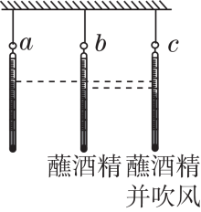
(第11题)
12.[2024·鹤山月考]查阅资料可知，碘的熔点约为114℃。将内部盛有少量碘颗粒的密闭玻璃容器放置在电吹风机的出风口处。用电吹风机向玻璃容器吹热风，加热后，碘 (选填“能”或“不能”)熔化，不久可观察到容器内固态碘减少且出现紫色的碘蒸气，如图所示，此物态变化过程需要 热量；撤去电吹风机，过一会儿可以观察到容器侧壁上附有少量细小的碘晶体，这是 (填物态变化名称)现象。
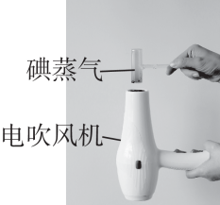
(第12题)
13.[2024·淮安期末]小华制作的简易海水淡化装置如图所示，装置底部是一个盛有海水的容器A。上部盖着一个透明玻璃罩B。太阳光透过透明玻璃罩照射容器A内的海水，产生大量水蒸气，水蒸气在透明玻璃罩内壁凝结成水珠，通过收集即可得到淡水。
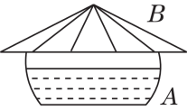
(第13题)
(1)上述过程中发生的物态变化是先 后 。
(2)为了提高获得淡水的速度，请你给该装置提出一条改进建议： 。(合理即可)
14.[2024·南京期末]秋冬季节流感病毒极易传播，医生一般会利用体温计测量病人的体温进而判断其是否发烧。
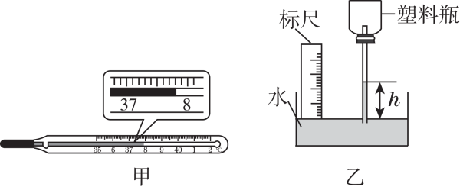
(第14题)
(1)水银体温计是根据测温液体 的性质制成的。某病人按照正确操作测量体温后，其示数如图甲所示，此时的读数是 ℃。由于疏忽，另一病人直接用此体温计测量自己的体温，测量后体温计的示数与之前相同，则该病人的体温 (选填“一定”“一定不”或“可能”)与体温计示数相等。
(2)在综合实践活动中，科技小组自制了一个简易温度计，如图乙所示，此温度计的测温物体是 (选填“瓶内气体”或“管内外的水”)；若气温升高，则水柱的高度h将 ；为提高此温度计的灵敏度，应选择体积更 的塑料瓶。
三、实验与探究题(共3小题，计24分)
15.[2023·德州]如图甲所示，大雪过后路面结冰，环卫工人会在公路上撒盐，使路面的冰及时熔化，确保了行人和车辆的出行安全。为了弄清其中缘由，小张做了一组关于冰熔化的实验。
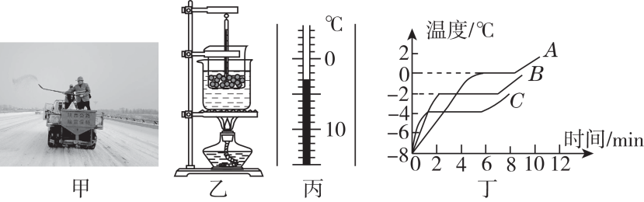
(1)如图乙，在组装实验器材时，应按照 (选填“自下而上”或“自上而下”)的顺序组装。实验中某时刻温度计的示数如图丙所示，则示数是 ℃。
(2)加热一段时间后，小张根据记录的实验数据在图丁中绘制了图像A，由此可知冰是 (选填“晶体”或“非晶体”)，其在熔化过程中温度 (选填“升高”“降低”或“不变”)。
(3)完成上述实验后，小张又取了适量淡盐水制成的碎冰，用相同的热源再次加热，得到图丁中的图像B。
(4)再次取适量浓度更大一些的盐水制成的碎冰，用相同的热源加热，得到图丁中的图像C。由以上实验可知，加入盐后冰的熔点将会 (选填“升高”“降低”或“不变”)。
16.[2024·扬州期末改编]在“探究水在沸腾前后温度变化的特点”的实验中，实验装置如图甲所示。
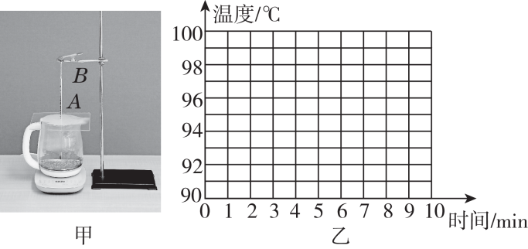
(1)安装实验器材时应先安装 (选填“A”或“B”)。
(2)水的温度随时间变化的数据如表所示，请在图乙中画出水沸腾的图像，由数据可知，水的沸点是 ℃；水沸腾过程中温度的特点是吸收热量， 。停止加热，小华观察到水立即停止沸腾，原因是 。
时间/min | 0 | 1 | 2 | 3 | 4 | 5 | 6 | 7 | 8 | 9 | 10
温度/℃ | 90 | 92 | 94 | 96 | 97 | 98 | 98 | 98 | 98 | 98 | 98
(3)实验后的沸水放在桌上越来越凉，小华根据实验数据作出如下图像，其中表示温度随时间变化关系最合理的是 。
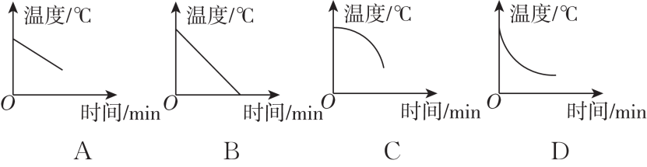
(4)小华了解到在水中加入不易挥发的甘油(原液)后沸点会升高。如表为甘油与水按不同的比例混合后混合液的沸点(表中甘油含量是指甘油在混合液中所占体积的百分比)。
甘油含量/％ | 30 | 40 | 50 | 60 | 70 | 80 | 90
混合液的沸点/℃ | 103 | 104 | 107 | 111 | 117 | 124 | 141
小华在水中加入一些甘油后，随着加热时间的增加，烧杯中的混合液会减少，与原来相比，混合液的沸点 (选填“升高”“降低”或“不变”)，其原因是 (选填“甘油”或“水”)变 (选填“多”或“少”)了。
17.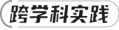跨学科实践小组用电冰箱研究物态变化现象。
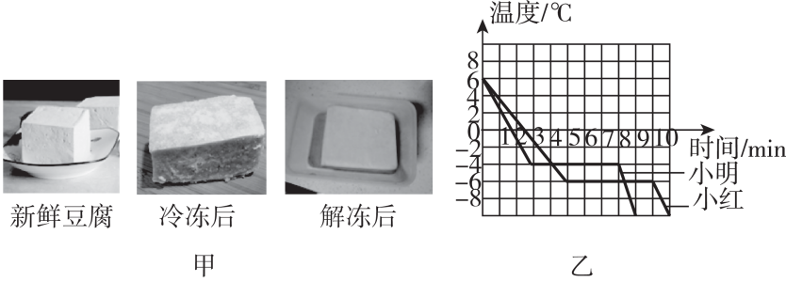
(1)小芳所在的小组制作“冻豆腐”，制作过程如图甲所示。他们发现，新鲜豆腐冷冻后体积会变大，原因是 ；冷冻后豆腐表面有白色的霜出现，原因是 ；解冻后豆腐表面和内部有蜂窝状结构出现，原因是 。(均主要填发生的物态变化)
(2)小红和小明所在小组测量不同浓度盐水的凝固点。
①在选择器材时，小红提出不要使用量程为－2～102 ℃的温度计，要使用量程为－20～102 ℃的温度计，这样考虑的主要原因是 。
②小明和小红分别通过实验得到了盐水的凝固图像，如图乙所示，则小明所测盐水的凝固点是 ℃。
③他们同时发现所测得盐水的凝固点并不相同，于是对比了双方的实验过程，发现烧杯中装的水都是200 mL，小明加了1汤匙的盐，而小红加了3汤匙的盐，由此作出猜想：盐水的凝固点与盐水的浓度有关。接着多次实验得出不同浓度盐水的凝固点，数据记录如下表：
盐水浓  度(％) | 0 | 3 | 6 | 9 | 12 | 15 | 18 | 21 | 24 | 27 | 30 | 36
凝固  点(℃) | 0 | －2 | －4 | －6 | －8 | －11 | －15 | －18 | －17 | －1.8 | －0.4 | 0
分析表格中数据可知，当盐水浓度增大时，其凝固点 。
④小明由表格数据得到盐水浓度为21％时凝固点最低，其值为－18 ℃。他的判断 (选填“准确”或“不准确”)，理由是 。
⑤实验后，他们联系到冬天在冰雪覆盖的路面上撒盐便于除雪，原因是 。

参考答案
一、选择题
1. B 2. C 3. C 4. D 5. B 6. B 7. D 8. B
二、填空题
9. D；B；88 10.沸点；压缩体积
11. c；吸收；液体表面空气的流动速度 12.不能；吸收；凝华
13.(1)汽化；液化 (2)把容器A换成直径更大的容器，以增大液体的表面积(或用酒精灯对容器A加热，以提高液体的温度)
14.(1)热胀冷缩；37.8；可能 (2)瓶内气体；下降；大
三、实验与探究题
15.(1)自下而上；－3 (2)晶体；不变 (4)降低
16.(1)A (2)如图所示；98；温度不变；水没有持续吸热
(3)D (4)升高；水；少
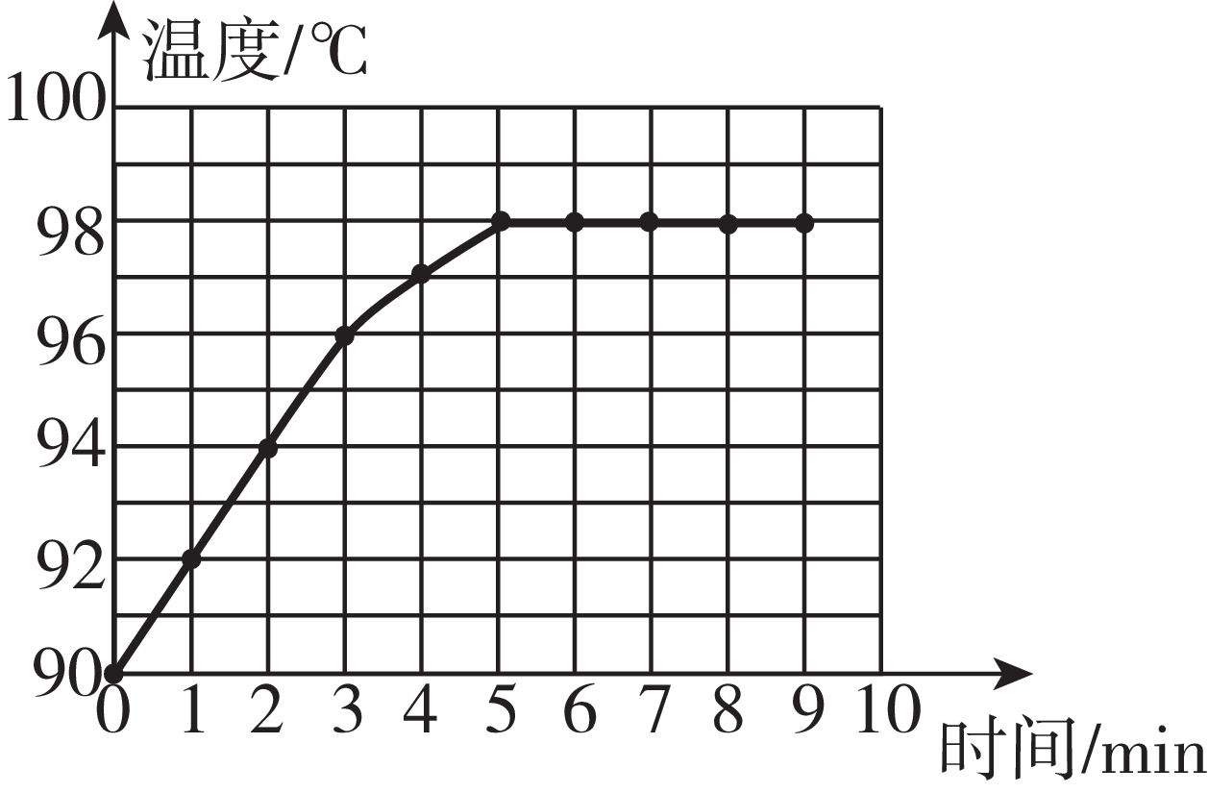
17.(1)豆腐里面的水凝固成冰，体积增加；冰箱内的水蒸气凝华成小冰晶，附着在豆腐表面形成霜；冰熔化成水，会留下许多小孔 (2)①盐水的凝固点可能低于－2 ℃ ②－4 ③先降低后升高 ④不准确；没有进一步探究21％附近浓度的盐水的凝固点 ⑤撒盐使雪的熔点降低，使积雪熔化

